Informacija tėvams ( globėjams)

Neformalaus ugdymo įstaigų kvitų gavimo užsisakymas į e-paštus

- Surinkite nuorodą : https://svietimas.vilnius.lt/
- Prisijunkite prie sistemos. Tai galite atlikti per Vilnius Login arba Elektroninės valdžios vartus
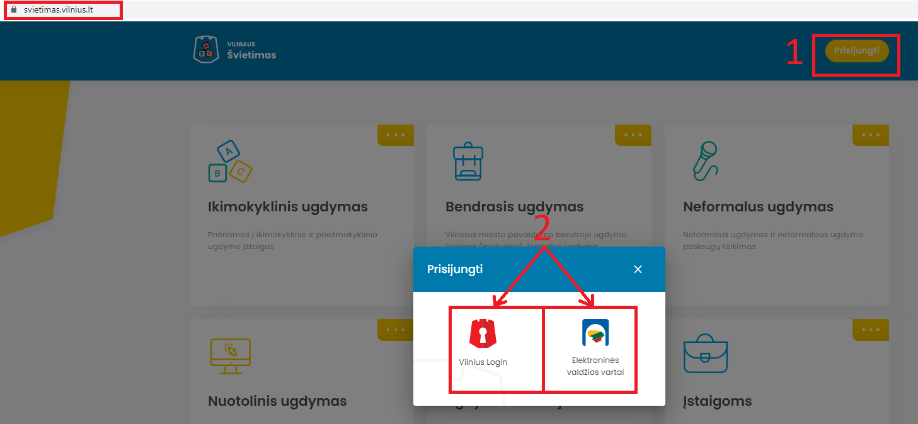
- Pateikite sutikimą dėl duomenų atnaujinimo iš Gyventojų registro
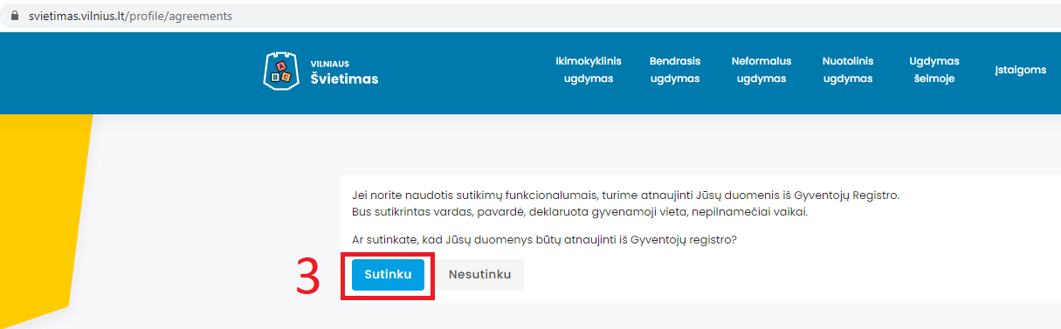

NESUTIKUS dėl duomenų atnaujinimo Jūs ir toliau galėsite naudotis sistema, tačiau negalėsite pilnai naudotis sutikimų funkcionalumu. Pasirinkus NESUTINKU, Jums bus pateiktas priminimas, dėl duomenų atnaujinimo

Jeigu per klaidą pasirinkote NESUTIKIMĄ dėl duomenų atnaujinimo tuomet sutikimą galite įgalinti atlikus šiuos veiksmus:

  - Užeikite į savo vartotojo profilį;
  - Pasirinkite lauką Sutikimai ;
  - Pasirinkite Sutinku.

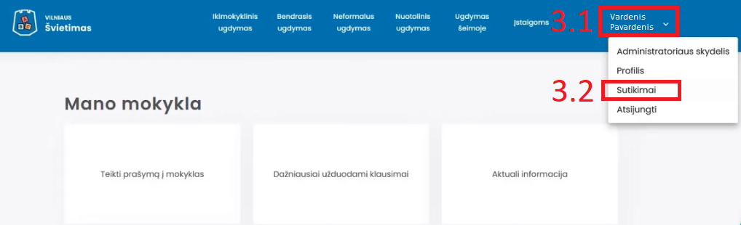
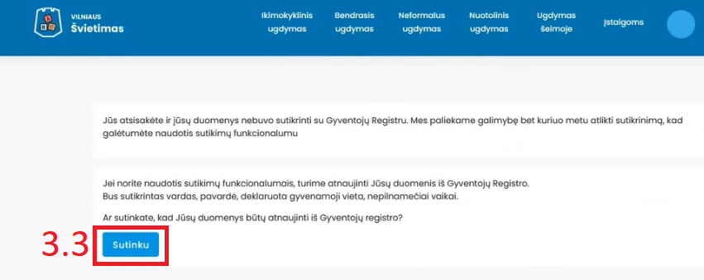
PASTABA. Jeigu vartotojas neturi vaikų lankančių ugdymo įstaigas, jis negalės matyti sutikimų skilties.

- Atsisakymas gauti kvitus e-paštu

Rankiniu būdu įjungimas ir išjungimas bei patikrinimas ar užsakytas kvitų gavimas e-paštu vykdomas per laukus: Vartotojo profilis-Sutikimai (žr. 3.1. ir 3.2. punktus).

Kvitų gavimo e-paštu atjungimas ir įjungimas vyksta per lauką „Mano sutikimai“. Jeigu varnelė () yra aktyvi, kvitų siuntimas e-paštu įjunktas. Jeigu norite nutraukti kvitų gavimą e-paštu nuimkite varnelę () ir pasirinkite lauką Atnaujinti.

